**Отчет по дисциплине “Базы данных”**

Лабораторная №2

Цель работы: При проектировании реляционной базы данных необходимо исследовать предметную область с целью определения объектов, нормализовать данные и установить связи между ними. Создать базу данных с помощью команд **Server Management Studio**, определить структуру таблиц, установить связи и заполнить таблицы информацией.

Вариант 11

Задание на выполнение: **Учет стоимости рекламы.** Заказчики помещают рекламу в телеэфире в определенной передаче в определенный день. Информационные поля: Название передачи, Рейтинг, Стоимость минуты, Название фирмы-заказчика, Банковские реквизиты, Телефон, Контактное лицо, Вид рекламы, Дата, Длительность в минутах.

Ободов П.А

2 курс 2 группа

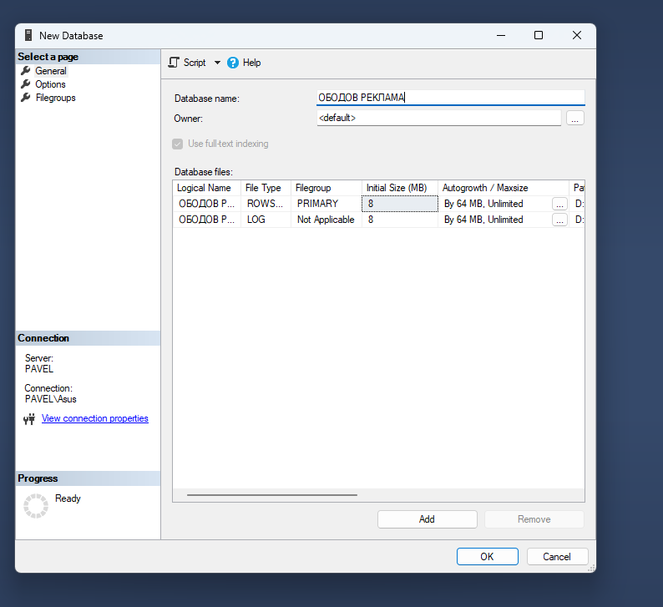

Рисунок 1

Рисунок 1 – создание бд ОБОДОВ РЕКЛАМА,

Данные подлежат нормализации.

Чтобы таблица соответствовала **1-й нормальной форме** (1NF), необходимо, чтобы все значения ее полей были неделимыми и не вычисляемыми, а все записи – уникальными (не должно быть полностью совпадающих строк).

Если много заказчиков купят один и тот же товар, то в таблице будут повторяться одни и те же исходные реквизиты товара. Для уменьшения избыточности информации, нужно преобразовать первоначальную таблицу к двум таблицам:

**Наименование, Рейтинг, Стоимость_минуты**

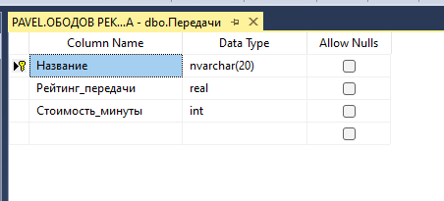

Рисунок 2

Рисунок 2 – создание таблицы **Передачи.**

**Название_фирмы-заказчика, Банковские_реквизиты, Телефон, Контактное_лицо, Вид_рекламы, Дата, Длительность_в_минутах.**

Первая таблица соответствует первой нормальной форме, а во второй таблице имеется избыточность. Если один заказчик купит много товаров, то в таблице будут повторяться одни и те же исходные реквизиты заказчика.

Поэтому вторую таблицу надо разбить на две:

**Название_фирмы-заказчика, Банковские_реквизиты, , Контактное_лицо**

и

**Вид_рекламы, Дата, Длительность_в_минутах, Телефон,.**

Чтобы таблица соответствовала **2-й нормальной форме** (2NF), необходимо, чтобы она находилась в 1-й нормальной форме и все не ключевые поля полностью зависели от ключевого.

Из полученных трех таблиц первые две соответствуют второй нормальной форме, а в третьей таблице нет ключевого поля. Если в качестве такового взять поле **Вид_Рекламы**, то оно может принимать одно и то же значение для различных заказчиков. Поэтому требуется ввести новое поле, которое являлось бы первичным ключом для всех остальных. Также для связи таблицы Передачи и Заказы добавляем поле **Название_передачи.** Также добавляем поле Заказчик для связи таблиц ЗАКАЗЧИКИ и ЗАКАЗЫ.

Таким ключом может стать поле **Номер_заказа**, которое надо добавить, т. е. третья таблица теперь должна содержать поля:

**Номер_заказа, Вид_рекламы, Дата, Длительность_в_минутах**, **Телефон.**

Определим имена таблиц:

Передачи (**Наименование Рейтинг, Стоимость_минуты**);

ЗАКАЗЧИКИ (**Название_фирмы-заказчика, Банковские_реквизиты, , Контактное_лицо** );

ЗАКАЗЫ (**Номер заказа, Вид_рекламы, Дата, Длительность_в_минутах**, **Телефон,Название_передачи*)***.

Ключевые поля подчеркнуты.

Для перехода к **3-й нормальной форме** (3NF), необходимо обеспечить, чтобы все таблицы находились во 2-й нормальной форме и все не ключевые поля в таблицах не зависели взаимно друг от друга.

В таблице ЗАКАЗЫ поля **Заказчик** и **Телефон** взаимно зависимы. Чтобы привести таблицу к 3 нормальной форме надо поле **Телефон** переместить в таблицу **ЗАКАЗЧИКИ**.

Теперь полученные таблицы соответствуют всем требованиям.

Передачи (**Наименование Рейтинг, Стоимость_минуты**);

ЗАКАЗЧИКИ (**Название_фирмы-заказчика, Банковские_реквизиты, Телефон, Контактное_лицо** );

ЗАКАЗЫ (**Номер заказа, Вид_рекламы, Дата, Длительность_в_минутах**, **,Название_передачи*)***.

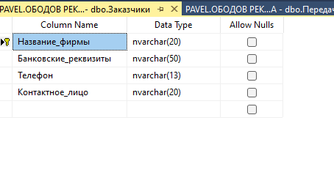

Рисунок 3

Рисунок 3 – создание таблицы **Заказчики** с первичным ключом.

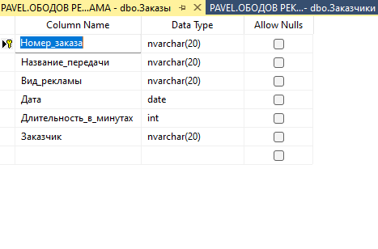

Рисунок 4

Рисунок 4 – создание таблицы **Заказы** с первичным ключом**.**

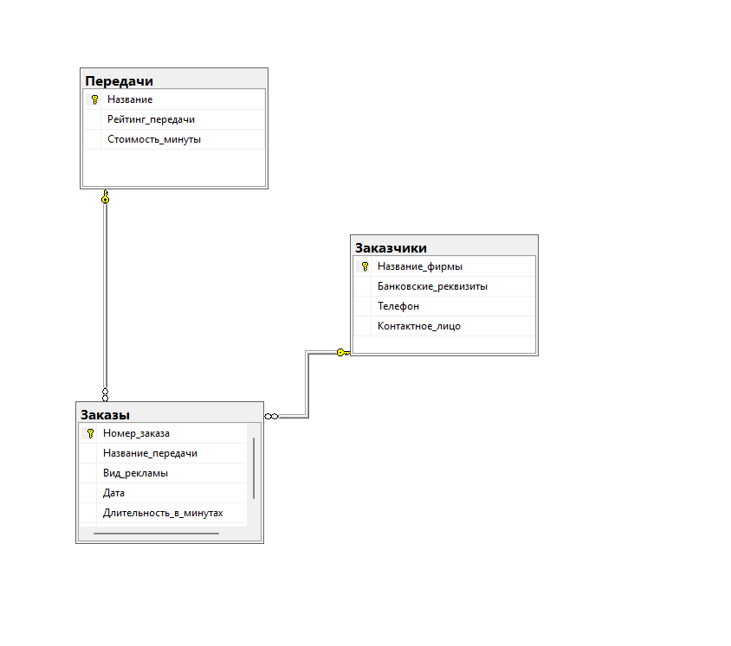

Рисунок 5

Рисунок 5 – диаграмма связей таблиц.

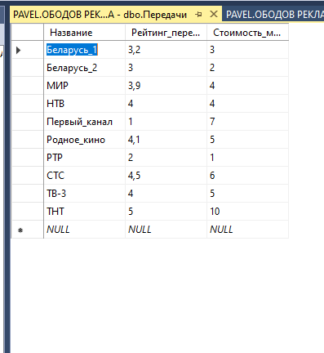

Рисунок 6

Рисунок 6 – заполнение таблицы **Передачи** информацией**.**

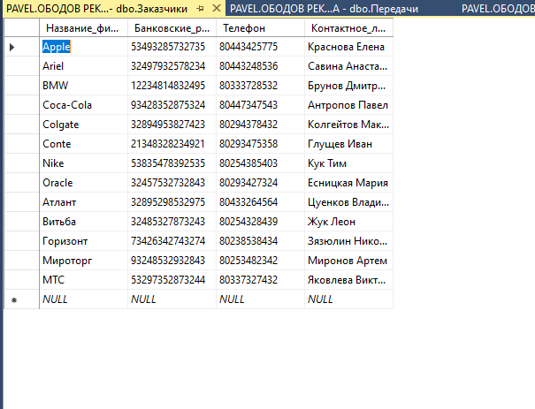

Рисунок 7

Рисунок 7 – заполнение таблицы **Заказчики** информацией**.**

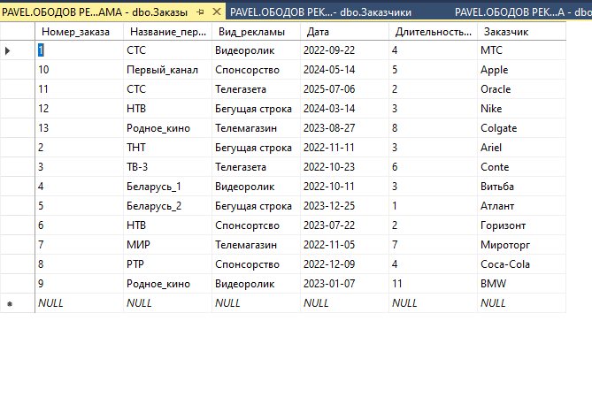

Рисунок 8

Рисунок 8 – заполнение таблицы **Заказы** информацией**.**

**Вывод:** Я спроектировал реляционную базу данных определил объекты, нормализовал данные и установил связи между ними. Выполнил задание по своему варианту. Добавил необходимые поля. Была произведена 1,2,3 нормализации данных. Добавил в таблице **Заказы** ключевое поле **Номер_заказа**. Создав базу данных с помощью команд **Server Management Studio**, определил структуру таблиц и заполнил их информацией. Создана диаграмма связей таблиц.